Список рекомендованной литературы
на Открытый семейный конкурс рисунков «Мама, почитай мне, а я нарисую»,
тематическая ступень - «Приключения в библиотеке»
(носит рекомендательный характер, вы можете самостоятельно выбрать книгу для конкурса)

Данный список составили сотрудники
Клубного сообщества Саввинской библиотеки

ОТЕЧЕСТВЕННАЯ ЛИТЕРАТУРА
№ | Обложка | Название и автор | Аннотация
1 | 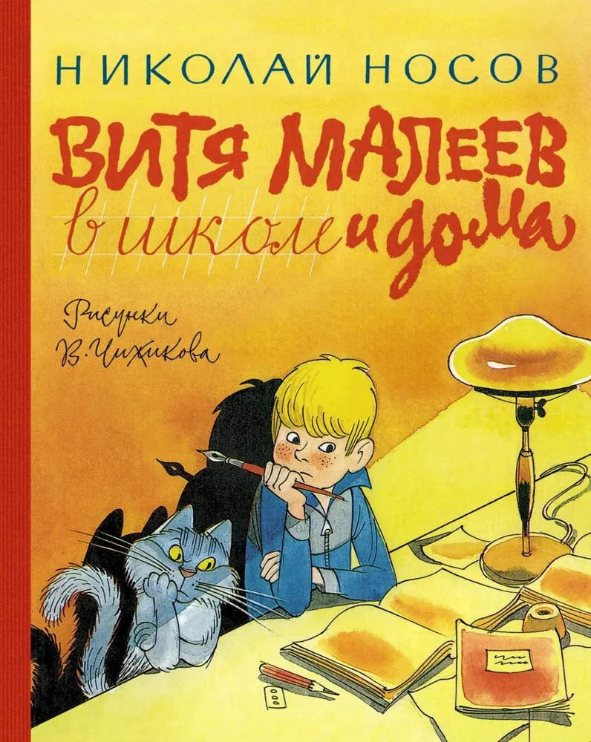 | «Витя Малеев в школе и дома» Носов Николай Николаевич | Учительница поручили Вите и Косте организовать в классе «классную библиотеку». Ребята с увлечением принялись за дело. Часть книг они принесли из школьной библиотеки, но им показалось мало. Они попросили одноклассников, чтобы те принесли книги из дома. В классе собралась библиотека, а друзья стали библиотекарями. Выдавали ребятам книги, прочитанные забирали, и даже проверяли чистоту рук. Выполняя эту работу, ребята и сами увлеклись чтением.
2 |  | «Публичная библиотека» Бабель Исаак Эммануилович | Описывается публичная библиотека и библиотекари. Вот как автор говорит о них: «То, что это царство книги, чувствуется сразу. Люди, обслуживающие библиотеку, прикоснулись к книге, к отражённой жизни и сами как бы сделались лишь отражением живых, настоящих людей. Даже служители в раздевальной загадочно тихи, исполнены созерцательного спокойствия».
3 | 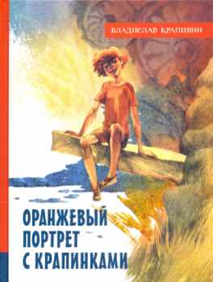 | «Оранжевый портрет с крапинками» Крапивин Владислав Петрович | Отрывок из жизни самой обыкновенной девушки Юли, которая закончила второй курс культпросветучилища и приехала на практику в городок Верхотальск, поработать библиотекарем. За плечами долгая учёба и история первой влюблённости. Мечты у Юли о библиотеке, о мальчишках и девчонках, с которыми она будет устраивать читательские конференции. Совершенно случайно она познакомилась с необычным мальчишкой Фаддейкой.
4 |  | «Высшая школа библиотекарей» Завойчинская Милена Валерьевна | Кто бы мог предположить, что поздние посиделки в закрытой библиотеке, схватка с книжным вором и простая деревянная швабра окажутся в сто раз результативнее ЕГЭ? И если последний не дал Кире Золотовой поступить в институт, то всё прочее в одночасье сделало ее студенткой Высшей Школы Библиотекарей. Девушка становится ученицей магической школы и начинает учиться на библиотекаря, но не простого. Она способна открывать книжные порталы и путешествовать в иные реальности. Новые друзья и знакомые, таинственные лабиринты и вековые секреты.
5 | 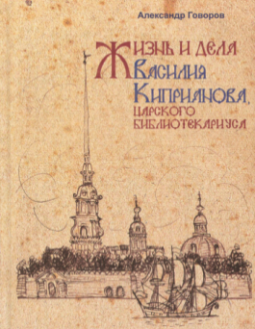 | «Жизнь и дела Василия Киприанова, царского библиотекариуса» Говоров Александр Алексеевич | Василий Киприанов - царский библиотекарь и книгоиздатель. На Красной площади стоит его книжная лавка и типография. Здесь Киприанов трудится вместе с сыном и помощниками, окружённый заботой бабы Марьяны. Размеренный ход жизни нарушает последний день Святок 1715 года, когда в двери их гостеприимного дома постучалась странная девушка.
6 | 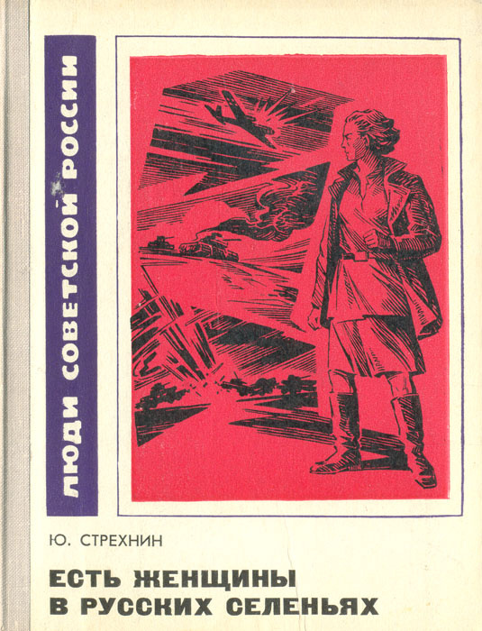 | «Есть женщины в русских селеньях» Стрехнин Юрий Федорович | На одной из улиц Заокского — одноэтажный бревенчатый дом «Районная библиотека». Заведующая читальным залом Александра Александровна Заваляева. Те, кто знавал ее в годы юности и не видел с тех времен, не сразу узнают в ней Сашу Кулешову, комсомолку и разведчицу, гвардии сержанта. Да, когда-то она прыгала с парашютом во вражеский тыл, взрывала мосты, работала на рации на переднем крае, под артиллерийским огнем.
7 | 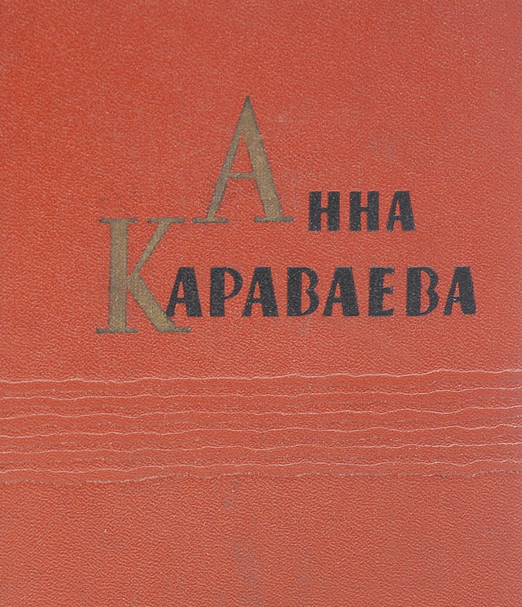 | «Мера счастья» Караваева Анна Александровна | В тяжелейшие дни революции героиня спасала книги, сохраняя от уничтожения редчайшие издания. Она сталкивалась не только с голодом и материальными лишениями, но и с равнодушием местных властей, весьма пренебрежительно относившихся к библиотеке. Героиня, по её собственному признанию, всего лишь «смешная, чувствительная старушонка с неудавшейся жизнью».
8 | 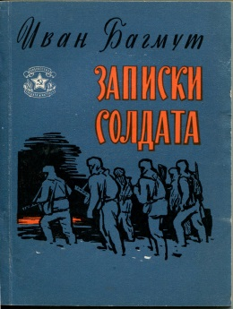 | «Драгоценное издание» Багмут Иван Адрианович | Описывается бой в развалинах одной из областных библиотек. В разгар сражения один из бойцов неожиданно вспоминает как нечто недостижимо-далекое обычную библиотечную тишину: библиотека, потерявшая около 2 миллионов томов, была открыта на следующий день после освобождения города.
9 |  | «Книга бессмертна» Лидин Владимир Германович | Рассказ про заведующую районной библиотекой, сумевшую сохранить в условиях оккупации в Великую отечественную войну библиотечный фонд, она переклеивала на книги титульные листы со старых учебников и тем самым спасла их от уничтожения. «Так что не удивляйтесь, если том сочинений Ленина, например, назывался руководством по вышиванию».
10 |  | «Разноцветный снег» Волкова Наталия Геннадьевна | Стася столкнулась с новым библиотекарем, а тот пригласил ее в литературный кружок. Конечно, Стася позвала с собой и Ромку – хорошего друга, у которого в семье случилась беда, – чтобы как-то отвлечь. «Нарисуйте на одном листе снег, а на другом – ночь», – такое странное задание Яков Семенович дал на первом занятии. И надо же, все справились с ним по-разному! Были и другие удивительные задания – например, покопаться в истории Антона Петровича Старцева.
11 | 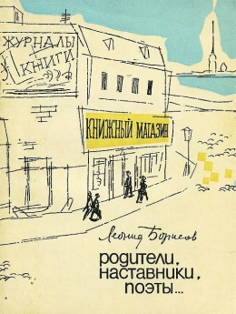 | «Блокада» (из книги «Родители, наставники, поэты») Борисов Леонид Ильич | Трагическая тема блокады Ленинграда и книжных собраний в осажденном городе. Настоящему библиофилу, даже если бы у него и был килограмм крупы, стыдно было бы покупать за эти «деньги» целую философскую библиотеку. «Нарушен ритм интеллектуальный. Фашисты, возможно, предусмотрели и это, и даже в первую очередь. Произошло нечто страшное с моим сознанием — я изменил себе, я предал себя самого. Я беру двадцать—тридцать книг и несу их в лавку писателей. Полученные деньги немедленно отправляю в Галич, куда эвакуировались мои жена и дочь. Мне жаль книг? В том и состоит самопредательство, что книг не жаль. Психика поставлена на голову. Тоскуешь по чтению, но еще сильнее тоскуешь по всем явлениям мирного времени».
12 | 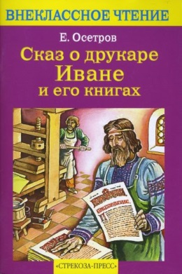 | «Сказ о друкаре Иване и его книгах» Осетров Евгений Иванович | Обо всем на свете рассказывают книги. Ты можешь побывать, не выходя из комнаты, в жарких и холодных странах, в морских и подземных глубинах, подняться к звездам, прогуляться по горам на Луне. Откуда взялось печатное творение? Кто его придумал? Давно ли? И какой была самая первая книга?
13 |  | «Читаю, следовательно, существую. Феномен чтения. Труд, привычка, радость» Юркин Валентин Федорович | Какое же место уготовано книге в XXI веке? Как взаимодействуют книга печатная, книга электронная и интернет? Насколько велико влияние чтения на наш мозг? Ответы на актуальные вопросы предлагает автор. Вот уже 35 лет Валентин Юркин возглавляет АО «Молодая гвардия», в составе которого действует легендарное издательство. Визитной карточкой «фабрики мысли» является серия «Жизнь замечательных людей».
14 | 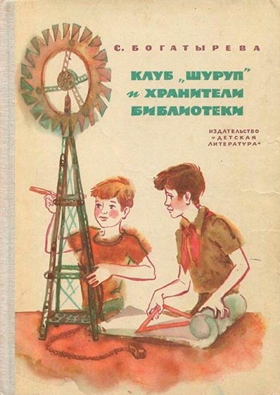 | «Клуб «Шуруп» и хранители библиотеки» Богатырева Софья Игнатьевна | Герои этой книги – участники клуба конструкторов «Шуруп», артисты кукольного театра во дворе, члены «Библиотечного батальона» или поэтического клуба «Дерзание» – нашли себе дело, которое не только по душе им самим, но и других людей радует.
15 | 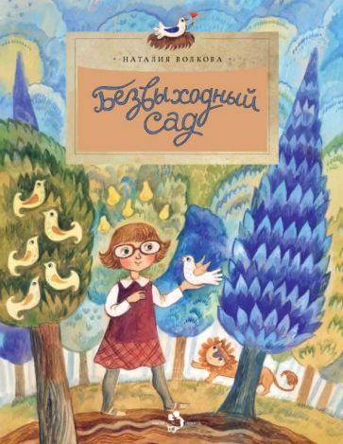 | «Безвыходный сад» Волкова Наталия Геннадьевна | Лера попала в безвыходное положение. Она подвела своих  одноклассников, и все перестали с ней разговаривать. Как с этим жить? Так хочется куда-то исчезнуть. Из старинной книги, которую Лера нашла в библиотеке, она узнала  таинственную историю о людях, укрывшихся от своих несчастий в волшебном саду, а потом и сама стала участницей сказочных событий.
16 |  | «Библиотекарша Антонов Сергей Петрович | Сергей Антонов был одним из первых, кто назвал библиотекаря библиотекаршей. По вечерам Надя работала в библиотеке за десять трудодней в месяц. Строгий Леонид  Михайлович изредка заходил порыться в книжках и проверить, вытирается ли на полках пыль. Уж не считает ли Леонид Михайлович, что она плохо работает в библиотеке? Не сердит ли он на нее? Неужели он не видит, как Надя любит свою библиотеку, свои книги.
17 |  | «Лиса для Алисы. Красная нить судьбы» Архарова Юлия Андреевна | Алиса Скворцова - обычный библиотекарь. Она зачитывается  фантастическими романами. После встречи с загадочным корейцем Ли Су Хеном скучной и размеренной жизни девушки приходит конец. События происходят одно страннее другого.
18 |  | «Идеалистка» Володин Александр | Пьеса Александра Володина «Идеалистка» написана в 1962 году. В центре пьесы - образ библиотекаря-идеалиста, мечтающего приобщить всех читателей к «разумному, доброму, вечному» и, в первую очередь, к чтению «серьёзной» литературы. Это произведение – монодрама, исповедь героини о прожитой жизни.
19 | 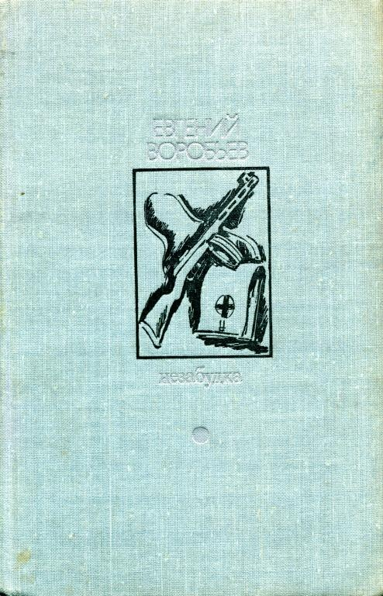 | «Шелест страниц» (из книги «Незабудка») Воробьев Евгений Захарович | Рассказ - о блокадном Ленинграде. Ощутима особая атмосфера, запоминаются точные детали: шестьсот вымерзших чернильниц в Публичной библиотеке. «Сдержанный кашель; приглушенные шаги; шуршание карандашей и ручек; шелест перевертываемых страниц; осторожный скрип отодвигаемого кресла. Вдумчивая тишина рождена не только уважительностью к сотням читателей, но в большей степени – близким соседством с сокровищницей знаний. Только подумать: не выходя из зала, можно узнать  все о Родине – о её языке, героях, реках, песнях, цветах».
20 | 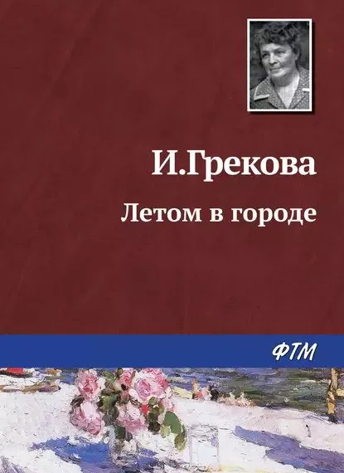 | «Летом в городе: рассказ» Грекова Ирина | Главная героиня рассказа - заведующая библиотекой Валентина Степановна предстаёт перед читателями, как в рабочей обстановке, так и в перипетиях личной жизни.
21 | 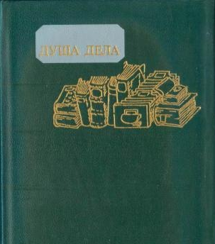 | «Душа дела: писатели о библиотечном труде» | Произведения русских писателей, посвященные труду библиотекарей и библиотекам, а также самым драгоценным и важным в жизни каждого человека вещам – книгам.
22 | 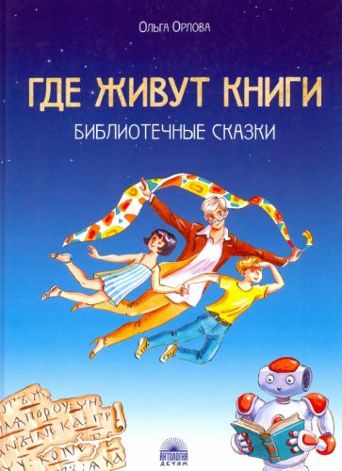 | «Где живут книги. Библиотечные сказки» Орлова Ольга | Вы знаете, где живут книги? Спросите у бабушки, она не только много знает и умеет, но и большая фантазёрка, особенно если работает в библиотеке. С помощью чудесного платка такие бабушки могут перенестись в другие века, чтобы заняться сбором артефактов из истории книги и пережить опасные приключения. Каждая глава – это путешествие, которое расскажет о том, как изменились книги и библиотеки с древних времён до наших дней.
23 |  | «Тяга к чтению» Зощенко Михаил Михайлович | Объем небольшой, тема понятная и известная. Поднимается такая проблема, как безобразное отношение читателей к чужим книгам. «Книги сами по себе, а читатели и писатели тоже сами по себе. А дают им бинокли и подзорные трубки, и через это они со стороны глядят в книги. И таким образом происходит массовое чтение».
24 |  | «Ностальгия» Калашникова Вера | Действие в повести происходит в наши дни. Ее героиня Полина, по профессии библиотекарь, «говорит по-английски и по-французски ... у нее собран большой материал, надо только в немецких архивах немного порыться...». Образ библиотекаря наделяется высоким интеллектуальным потенциалом, описан подробно и глубоко.
25 |  | «Приходской библиотекарь» (из книги «Живут такие люди» Рыбакова Светлана | Виктория работает в приходской библиотеке. Для нее работа была «даром Божьим», который она ценила. Но и читатели, в свою очередь, давали Вике многое. Они все в суетном мире были единомышленниками. Однажды у библиотекаря произошла история. К ней пришел светлый отрок-послушник.
26 | 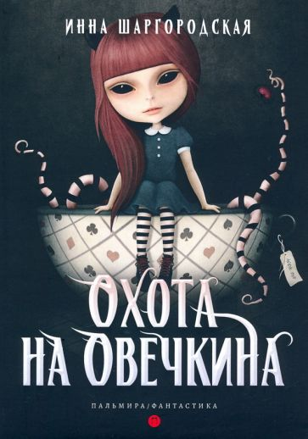 | «Охота на Овечкина» Шаргородская Инна Гарриевна | О приключениях скромного библиотекаря на границе параллельных миров и вполне реального Петербурга.  Жизнь каждого человека можно сравнить с книгой без переплета - название утрачено, имя автора неизвестно и некому задать вопрос о том, что было до начала этой истории и что будет после.
27 | 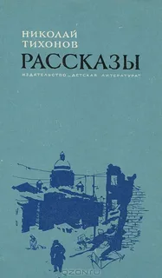 | «Бесстрашные книголюбы» Тихонов Николай | Рассказ о лейтенанте, собиравшем книги под огнем фашистов в развалинах Петергофа. Только в западных областях СССР, подвергшихся оккупации, было уничтожено более 43 тысяч общественных библиотек, в которых находилось свыше 100 миллионов книг. Фашисты задались целью стереть с лица земли всё, что связано с русской культурой, чтобы никогда больше она не воскресла. Наши солдаты, защищавшие Родину от врага, понимали это и старались спасти не только человеческие жизни, но и жизнь книг. Многие издания были вытащены буквально из руин.

ИНОСТРАННАЯ ЛИТЕРАТУРА
№ | Обложка | Название и автор | Аннотация
1 | 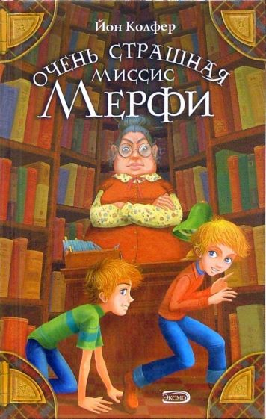 | «Очень страшная миссис Мерфи» Колфер Йон | Родители отдают старших сыновей на каникулы в библиотеку, чтобы они занимались чем-то полезным и «познавательным». Дети пытаются всячески насолить строгой библиотекарше, но она умело ставит их на место. От безделья мальчики берут первые попавшиеся книги... и увлекаются литературой.
2 | 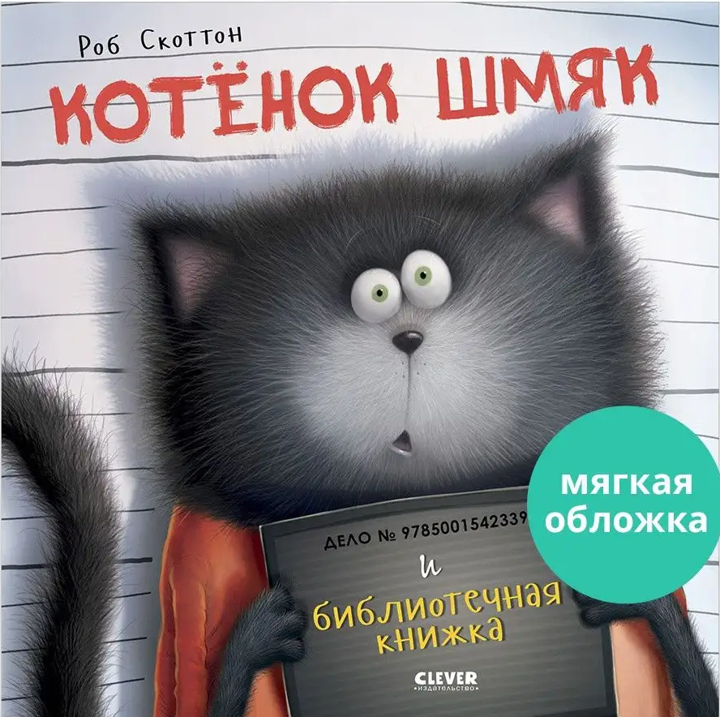 | «Котенок Шмяк и библиотечная книжка» Скоттон Роб | У Шмяка скопилось так много ненужных вещей. Вместе с мамой они решили отдать одежду на переработку, игрушки в детский дом котят, а книжки – в библиотеку. Но Шмяк не торопится к библиотекарю в гости, потому что ему очень стыдно – он забыл вовремя сдать книгу. Что же теперь будет?
3 | 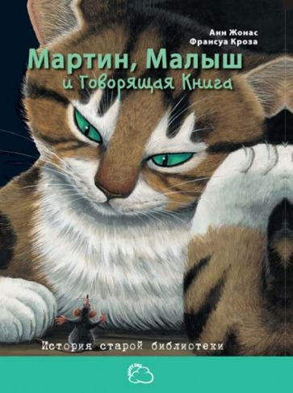 | «Мартин, Малыш и Говорящая книга» Жонас Анн | «В одной большой и старой библиотеке….» − такими словами начинается сказка о приключениях маленького, но очень смелого мышонка по имени Малыш, который в своем путешествии по библиотеке встречает Говорящую Книгу. Незаметно для себя Малыш пристрастился к чтению, и однажды это не только спасло ему жизнь, но и помогло найти общий язык с заклятым врагом мышиного семейства - котом Мартином.
4 |  | «Фантастические летающие книги мистера Морриса Лессмора» Джойс Уильям | Моррис Лессмор любит читать книги и пишет историю своей жизни. Однажды налетел сильный ветер и унес мистера Морриса в незнакомое место. Он оказался в удивительной стране, которую населяют живые книги. Маленькие и большие, молодые и старенькие, веселые и печальные - все они хотят, чтобы кто-нибудь о них заботился. И, разумеется, чтобы кто-нибудь их читал.
5 | 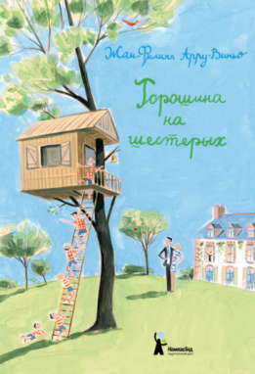 | «Горошина на шестерых. Приключения семейки из Шербура» Арру-Виньо Жан-Филипп | Приключения в большой семейке возникают как-то сами собой, в ничего не предвещающих на первый взгляд обстоятельствах. Поход в библиотеку - чем не повод для детективного сюжета с элементами заговора? Тайная рукопись Жана Б. на раз-два провоцирует такую битву подушками и такое метание носков, каких даже эта детская комната прежде не видывала.
6 | 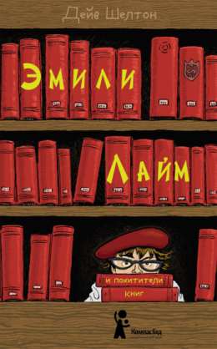 | «Эмили Лайм и похитители книг» Шелтон Дейв | Дафна Блэйквей - юная леди с характером, которая любит читать и соглашается стать помощницей помощницы библиотекаря. Только ее «начальница» Эмили Лайм, настоящий книжный червь, просто притягивает к себе неприятности и приключения. Как и Джордж, единственный мальчишка во всей школе. Кстати, библиотека интересует и кого-то еще - кого-то с далеко идущими коварными планами. Но Дафна, Эмили и Джордж выведут злоумышленника на чистую воду!
7 | 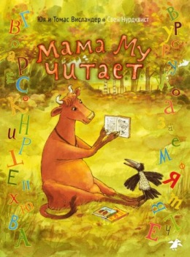 | «Мама Му читает» Висландер Юя, Висландер Томас | Мама Му не хочет мирно пастись на лугу, как все коровы. Она отправилась в «блиблутеку», где читала книжки. Догадались, где она была? Конечно, в библиотеке. Просто это слово оказалось слишком сложным для неё. Но читать Мама Му научилась! А зачем? В этой книге Мама Му и Кракс спорят, для чего надо уметь читать. И правда, для чего?
8 |  | «Куда деваются книги» Чапек Карел | Обычное представление о жизни библиотекаря не соответствует действительности. По мнению публики, он весь день лазает вверх и вниз по лесенке, как ангелы, доставая с полок таинственные, чуть не колдовские фолианты, переплетенные в свиную кожу и полные знаний о добре и зле. На деле бывает немного иначе: библиотекарю с книгами вообще не приходится возиться, - разве что измерит формат, проставит на каждой номер и как можно красивей перепишет на карточку титул.
9 | 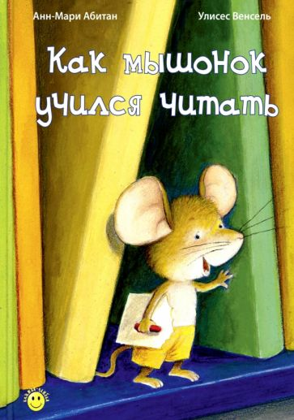 | «Как мышонок учился читать» Абитан Анн-Мари | В школе поселилась мышиная семья: папа, мама и их маленький сыночек Мышук. Наступил учебный год, и любознательному мышонку захотелось научиться читать. Он пробрался в класс, притаился и стал внимательно слушать учительницу. Лучше некоторых первоклассников!  О том, как мышонок выучил первую букву, старательно делал домашнее задание и подружился с настоящим мальчиком из класса, вы прочтёте в этой книге.
10 | 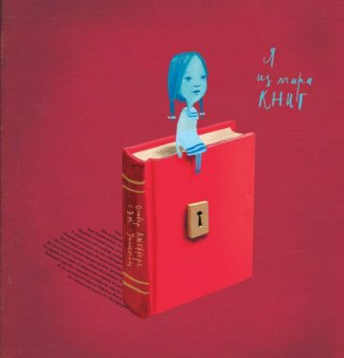 | «Я из мира книг» Джефферс Оливер | Это признание в любви книгам, восхищение ими. Рассказ о чуде чтения и приглашение в мир книг, где можно найти все на свете. Маленькая девочка - дитя книг - плывёт на своём плоту по морю слов и попадает в дом мальчика. Девочка приглашает его вместе отправиться в путешествие по миру историй, где может случиться всё, что угодно, стоит только это вообразить.
11 | 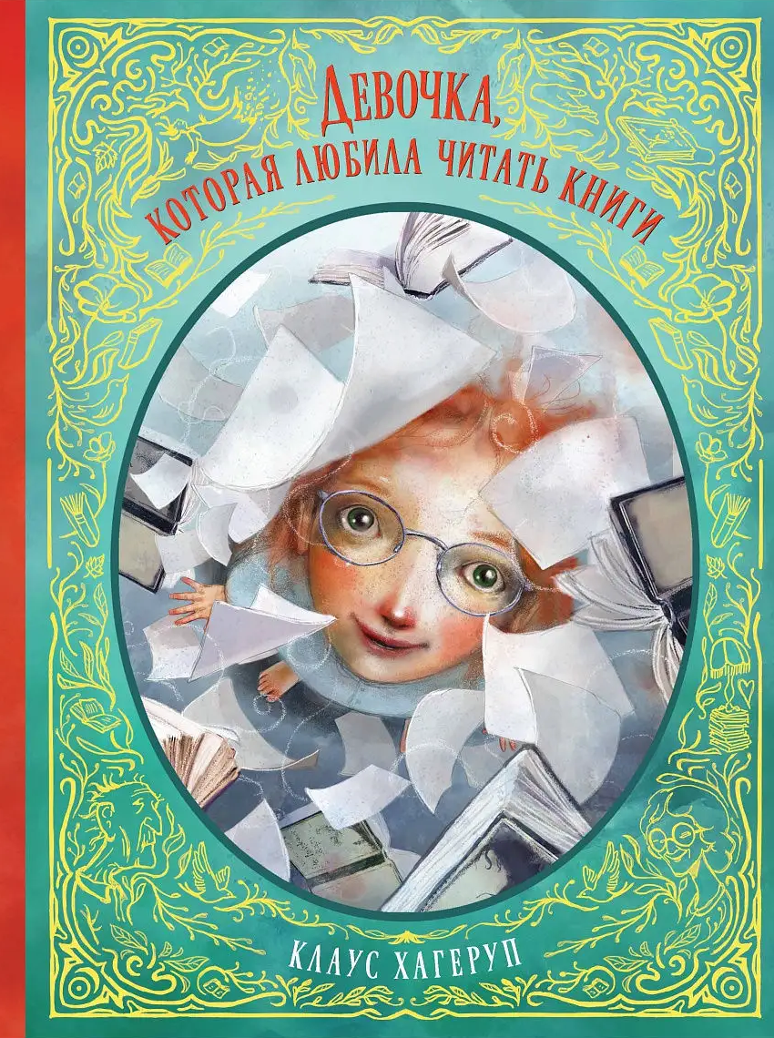 | «Девочка, которая любила читать книги» Хагеруп Клаус | Она читала целыми днями, едва проснувшись, по вечерам, перед сном и даже после того, как легла, под одеялом с фонариком. В книгах у неё появлялись друзья, сотни новых друзей, хотя враги появлялись тоже. После школы она спешила в библиотеку, где её встречала заведующая библиотекой, с которой они подружились.
12 |  | «Тайна отеля «Зимний дом» Гутерсон Бен | В этом отеле есть всё. Даже огромная библиотека с лестницами под самый потолок. Это самые необычные зимние каникулы в жизни одиннадцатилетней Элизабет. Её родственники отправляют её в роскошный отель «Зимний дом». Там она находит старую книгу с головоломками, которые раскроют.
13 |  | «Арчи Грин и Дом летающих книг» Эверест Д. Д. | В Оксфорде, куда переезжает Арчи, существует музей, в котором хранятся магические книги. Огромная библиотека магических книг. Стены заставлены книжными шкафами высотой до потолка. Повсюду, куда ни посмотри, работают ученики. Когда книги с Арчи заговорили, он не сильно удивился. Но встревожился. Книги пожаловались ему, что кто-то ворует их магию.
14 | 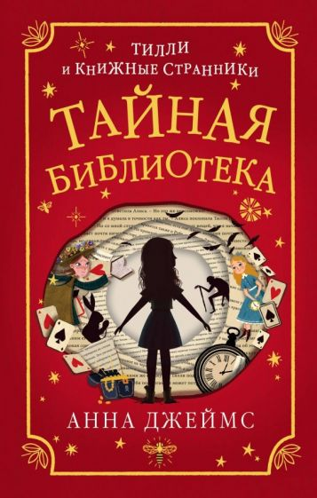 | «Тайная библиотека» Джеймс Анна | Девочка Тилли живет вместе с бабушкой и дедушкой в домике, соединенном с книжным магазином. На пяти ярусах магазина располагались уголки для читателей с мягкими диванчиками, продавленными старыми креслами и горящими на столах зелеными лампами. У одной из стен весело взбегала вверх винтовая лестница, а к труднодоступным укромным уголкам тянулись снизу деревянные пандусы.
15 | 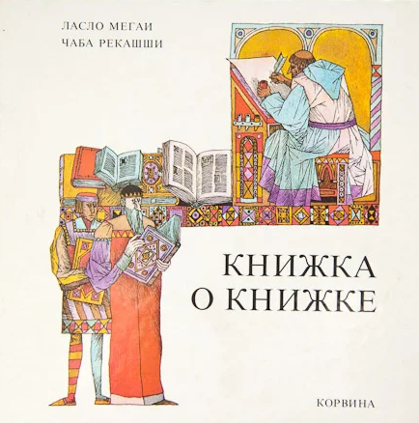 | «Книжка о книжке» Мегаи Ласло, Рекашши Чаба | Об истории книг, возникновении алфавитов и письмен, развитии книгопечатания. В древнем Шумере были школы, где детишки учились писать. Но прежде чем приступить к уроку, они лепили из мягкой глины маленькие таблички. Потом палочкой выцарапывали на них буквы. На табличках записывали свои мысли и ученые. Таблички, из которых составляли книгу, обжигали, чтобы закрепить написанное.
16 | 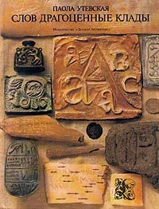 | «Слов драгоценные клады» Утевская Паола Владимировна | О письменности, об ее возникновении и этапах развития. Изобретение письма и удобной записи на бумаге имело большее влияние на развитие человечества, чем любое другое достижение ума в деятельности человека. Разве по приказу Хименеса не сгорели двести восемьдесят тысяч книг из Кордовской библиотеки? В одном из храмов Мани хранилось много книг, написанных жрецами. А интересно узнать про четыре случайно уцелевшие книги майя?
17 | 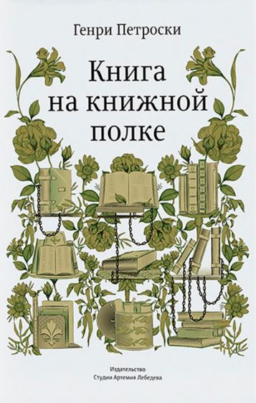 | «Книга на книжной полке» Петроски Генри | Тема, которую исследует автор, - книги и книжные полки. Он задается вопросом: так ли очевидно и неизбежно современное положение вещей, когда книги стоят вертикально на горизонтальных полках? Книга о книге - о том, как она появилась на свет и как мы научились хранить ее.
18 | 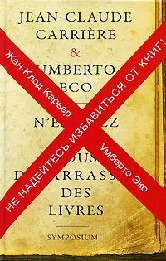 | «Не надейтесь избавиться от книг!» Эко Умберто, Карьер Жан-Клод | Вы не ходите в книжные магазины и уж подавно в библиотеки? Вы надеетесь избавиться от книг? Книга - это как ложка, молоток, колесо или ножницы. После того, как они были изобретены, ничего лучшего уже не придумаешь. Авторы легко переходят от способов передачи знаний в культуре, роли папируса и мнемотехник, Интернета и электронных книг - к историческим анекдотам и бытовым курьезам.
19 |  | «Почему читать - это весело? 101 ответ» Мазини Беатриче | Книга небольших сюжетов о чтении как очень увлекательном и очень нужном занятии. В основу сюжетов легли сочинения швейцарских школьников, которые рассказали, почему им нравится читать, и привели множество примеров того, как книга может вдохновить. Например, если читаешь, то «можно сразу увидеть, в какой банке какое варенье; можно читать про принцесс, про рыцарей, про драконов, про фей; можно помочь учительнице разобрать, что написано на доске; можно прочесть про всякие каверзы и подстраивать их соседке».
20 | 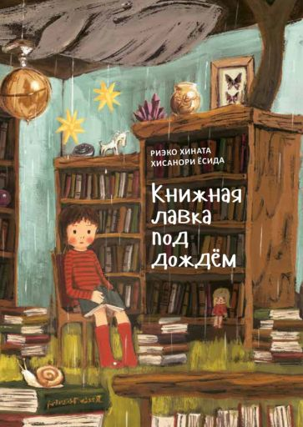 | «Книжная лавка под дождем» Хината Риэко | Волшебное место, где из позабытых людьми историй и снов, как из семян, рождаются книги. Они долго созревают под дождём и напитываются тайнами мира. Но если книжные семена испортить, из них не вырастет ничего хорошего.  Руко не подозревала, что именно ей предстоит отправиться в Заброшенный лес, чтобы спасти будущие книги. Но попасть туда можно лишь через низенькую деревянную дверь.
21 |  | «Книга» Майлз Дэвид | Кажется, что в современном мире высоких технологий Книга потеряла свою притягательность и стала чем-то совсем обычным. Но это только кажется. Пока не подойдёшь поближе. За что мы любим книги и как они меняют нас, какую радость способно подарить чтение.
22 |  | «Молли Мун останавливает время» Бинг Джорджия | С тех пор, как Молли Мун нашла (как оказалось, вовсе не случайно) удивительную книгу профессора Логана и открыла в себе талант гипнотизера, её жизнь во многом изменилась к лучшему. Но она дала слово своему другу Рокки больше никого не гипнотизировать. И какое-то время держала свое обещание. Пока однажды к ней не обратилась за помощью  Библиотекарь!
23 |  | «Книжный магазинчик счастья» Колган Дженни | Несмотря на свою застенчивость, Нина Редмонд одержима подлинной, всепоглощающей страстью. Она любит книги – и конечно, читателей, ведь Нина работает в одной из старых библиотек Бирмингема. Но библиотеку закрывают. Как жить дальше, а главное – на что жить? Все, что Нина умеет делать в свои двадцать девять лет, – искать «конкретные книги для конкретных людей». И тут она понимает, что больше всего на свете ей хотелось бы открыть маленький книжный магазин! И она решается на отчаянный шаг: едет в Шотландию, где по объявлению продается старый фургон, покупает его и приспосабливает под передвижную книжную лавку. Покоренная красотой и своеобразием шотландской земли, Нина остается здесь надолго.
24 | 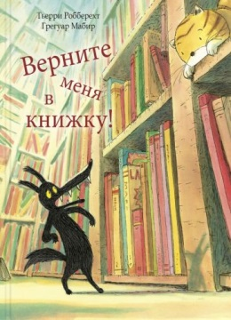 | «Верните меня в книжку!» Робберехт Тьерри | В комнате у маленькой Лизы – переполох. Кот сбросил на пол книжку, и оттуда выпал волк. Он рад бы вернуться домой, но все время попадает или не в ту книжку, или не на ту страницу.

* Конкурс состоит из тематических ступеней и проводится с декабря 2022 года. Для каждой тематической ступени определено своё Положение с указанием тематики книг и рисунков. Каждые 2-3 месяца мы объявляем новую тему! В настоящее время идёт тематическая ступень - «Приключения в библиотеке».

https://vk.com/sav_bibl

